

МИНИСТЕРСТВО НАУКИ И ВЫСШЕГО ОБРАЗОВАНИЯ РОССИЙСКОЙ ФЕДЕРАЦИИ

Федеральное государственное бюджетное образовательное учреждение

высшего образования

**"МИРЭА - Российский технологический университет"**

# РТУ МИРЭА

Институт искусственного интеллекта

Кафедра общей информатики

**ОТЧЕТ**

**ПОПРАКТИЧЕСКОЙРАБОТЕ№ 10**

Изучение работы триггеров**по дисциплине**

**«**ИНФОРМАТИКА**»**

|  |  |
| --- | --- |
| Выполнил студент группы *ИКБО-09-22* | *Гришин А. В.* |
| Принял  *Старший преподаватель кафедры ОИ* | *Смирнов С. С.* |
| Практическая «__»__________2022 г. | __________________ |
| работа выполнена |  |
| «Зачтено» «__»__________2022 г. | __________________ |

Москва 2022

# СОДЕРЖАНИЕ

1 ПОСТАНОВКА ЗАДАЧИ НА ПРАКТИЧЕСКУЮ РАБОТУ 3

2 ПРОЕКТИРОВАНИЕ И РЕАЛИЗАЦИЯ 4

2.1 Одноступенчатый асинхронный RS–триггер на элементах И-НЕ 4

2.2 Одноступенчатый асинхронный RS-триггер на элементах ИЛИ-НЕ 5

2.3 Одноступенчатый синхронный RS-триггер на элементах И-НЕ 6

2.4 Двухступенчатый синхронный RS-триггер с асинхронными входами предустановки, выполненный на элементах И-НЕ 7

2.5 Одноступенчатый D-триггер, выполненный на элементах И-НЕ 8

2.6 Динамический RS-триггер, работающий по переднему фронту, выполненный на элементах И-НЕ 9

2.7 Динамический RS-триггер, работающий по заднему фронту, выполненный на элементах ИЛИ-НЕ 10

2.8 Т-триггер с асинхронными входами предустановки, выполненный на основе двухступенчатого RS-триггера 11

2.9 JK-триггер 12

3 ВЫВОДЫ 14

4 СПИСОК ИНФОРМАЦИОННЫХ ИСТОЧНИКОВ 15

# 1 ПОСТАНОВКА ЗАДАЧИ НА ПРАКТИЧЕСКУЮ РАБОТУ

Изучить на практике работу:

–одноступенчатого асинхронного RS-триггера на элементах И-НЕ;

–одноступенчатого асинхронного RS-триггера на элементах ИЛИ-НЕ;

–одноступенчатого синхронного RS-триггера на элементах И-НЕ;

–двухступенчатого синхронного RS-триггера с асинхронными входами предустановки, выполненного на элементах И-НЕ;

–одноступенчатого D-триггера, выполненного на элементах И-НЕ;

–динамического RS-триггера, работающего по переднему фронту, выполненный на элементах И-НЕ;

–динамического RS-триггера, работающего по заднему фронту, выполненного на элементах ИЛИ-НЕ;

–Т-триггера с асинхронными входами предустановки, выполненного на основе двухступенчатого RS-триггера;

–JK-триггера;

Собрать в Logisim-е все перечисленные виды триггеров, изучить режимы их работы, разобраться, как работает статическая и динамическая синхронизация, проверить на правильность собранные схемы и понять, как из одного триггера собрать другой.

# 2 ПРОЕКТИРОВАНИЕ И РЕАЛИЗАЦИЯ

# Одноступенчатый асинхронный RS–триггер на элементах И-НЕ

RS-триггер или SR-триггер (Logisim) – асинхронный триггер, который сохраняет своё предыдущее состояние при неактивном состоянии обоих входов и изменяет своё состояние при подаче на один из его входов активного уровня. При подаче на оба входа активного уровня состояние триггера, вообще говоря, неопределённо, но в конкретных реализациях на логических элементах оба выхода принимают состояния либо логического 0, либо логической 1. В зависимости от конкретной реализации активным входным уровнем может быть, как логическая 1, так и логический 0.

При подаче активного уровня на вход S (от англ. Set – установить) выходное состояние становится равным логической единице. А при подаче активного уровня на вход R (от англ. Reset – сбросить) выходное состояние становится равным логическому нулю. Состояние, при котором на оба входа R и S одновременно поданы активные уровни не определено и зависит от реализации. Так в RS-триггере, выполненном на 2 элементах И-НЕ (рис. 1), активным входным уровнем является логический 0 (табл. 1). Одновременный перевод обоих входов в неактивный режим вызовет запрещенную комбинацию.

Таблица 1 – Таблица переходов триггера

|  |  |  |  |  |
| --- | --- | --- | --- | --- |
| $$\overline{S}$$ | $$\overline{R}$$ | $$Q(t + 1)$$ | $$\overline{Q(t + 1)}$$ | Режим |
| 0 | 0 | 1 | 1 | Запрещенная комбинация |
| 0 | 1 | 1 | 0 | Установка 1 |
| 1 | 0 | 0 | 1 | Установка 0 |
| 1 | 1 | $$Q(t)$$ | $$\overline{Q(t)}$$ | Хранение |

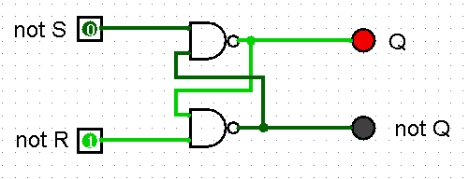

Рисунок 1 – Одноступенчатый асинхронный RS-триггер на элементах И-НЕ

# Одноступенчатый асинхронный RS-триггер на элементах ИЛИ-НЕ

В триггере на элементах ИЛИ-НЕ (табл. 2) оба выхода переходят в состояние логической 0, которое сохраняется пока на входах удерживаются логические 1. Перевод одного из входов в неактивное состояние, в данном примере в логическую 0, переводит триггер в одно из разрешённых устойчивых состояний. Одновременный перевод обоих входов из активного в неактивное состояние вызывает непредсказуемое переключение триггера в одно из устойчивых состояний, смотреть схему (рис. 2).

Таблица 2 – Таблица переходов триггера

|  |  |  |  |  |
| --- | --- | --- | --- | --- |
| **S** | **R** | $$Q(t + 1)$$ | $$\overline{Q(t + 1)}$$ | Режим |
| 0 | 0 | $$Q(t)$$ | $$\overline{Q(t)}$$ | Хранение |
| 0 | 1 | 0 | 1 | Установка 0 |
| 1 | 0 | 1 | 0 | Установка 1 |
| 1 | 1 | 0 | 0 | Запрещенная комбинация |

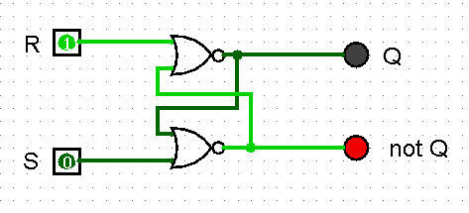

Рисунок 2-Одноступенчатый асинхронный RS-триггер на элементах ИЛИ-НЕ

# Одноступенчатый синхронный RS-триггер на элементах И-НЕ

Синхронные RS-триггеры. Триггерные ячейки – это основа делителей частоты, счетчиков и регистров. В этих устройствах записанную ранее информацию по специальному сигналу, называемому тактовым, следует передать на выход и переписать в следующую ячейку. Для осуществления такого режима в RS-триггер необходимо ввести дополнительный вход С, который может быть статическим или динамическим, т. е. получим синхронный RS-триггер.

Если на вход С подать сигнал логической единицы C=1, то работа триггера аналогична работе простейшего асинхронного RS-триггера. При C=0 входы S и R не оказывают влияние на состояние триггера. Комбинация сигналов S=R=C=1 является запрещенной. Таблица 3 отражает состояния такого триггера. Схема показывает работу данного триггера в программе Logisim (рис. 3).

Таблица 3 – Таблица переходов триггера

|  |  |  |  |  |  |
| --- | --- | --- | --- | --- | --- |
| **С** | **S** | **R** | $$Q(t + 1)$$ | $$\overline{Q(t + 1)}$$ | Режим |
| 0 | * | * | $$Q(t)$$ | $$\overline{Q(t)}$$ | Хранение |
| 1 | 0 | 0 | $$Q(t)$$ | $$\overline{Q(t)}$$ | Хранение |
| 1 | 0 | 1 | 0 | 1 | Установка 0 |
| 1 | 1 | 0 | 1 | 0 | Установка 1 |
| 1 | 1 | 1 | 1 | 1 | Запрещенная комбинация |

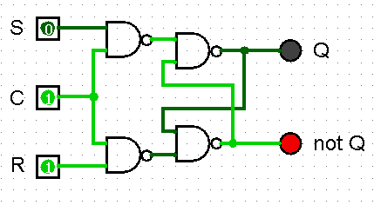

Рисунок 3 – Одноступенчатый синхронный RS-триггер на элементах И-НЕ

# 2.4 Двухступенчатый синхронный RS-триггер с асинхронными входами предустановки, выполненный на элементах И-НЕ

Двухступенчатый синхронный RS-триггер – триггер, в состав которого входят 2 одноступенчатых синхронных RS-триггера и элемент И-НЕ. Данный триггер предназначен для тактирования триггера фронтом импульса или перепадом потенциала (табл. 4).

Каждая ступень представляет собой синхронный RS-триггер. При наличии на шине C логической 1 триггер Т1 воспринимает информацию, поступившую по шинам S и R которая и определяет его состояние. В это время за счет инвертора на входе С триггера Т2 действует 0 и его состояние не меняется. В момент, когда С=0 на выходе инвертора появляется логическая единица, которая разрешает перезапись в триггер Т2 информации из триггера Т1. Таким образом, информация в триггере Т1 записывается по фронту синхроимпульса, а в триггере Т2 – по его срезу.

Когда инверсные входы S и R равны единице – включается режим хранения и нет разницы, что подается на вход S и R. Подключение тактового генератора в качестве входа C, включает синхронные установки. Для расширения возможности триггеров возможно объединение синхронных и асинхронных триггеров (рис. 4).

Таблица 4 – Таблица переходов триггера

|  |  |  |  |  |  |  |  |
| --- | --- | --- | --- | --- | --- | --- | --- |
| **С** | $$\overline{S}$$ | $$\overline{R}$$ | **S** | **R** | $$Q(t + 1)$$ | $$\overline{Q(t + 1)}$$ | Режим |
| * | 0 | 0 | * | * | 1 | 1 | Запрещенная комбинация |
| * | 0 | 1 | * | * | 1 | 0 | Асинхронный 1 |
| * | 1 | 0 | * | * | 0 | 1 | Асинхронный 0 |
| 0 | 1 | 1 | * | * | $$Q(t)$$ | $$\overline{Q(t)}$$ | Хранение |
| 1 | 1 | 1 | * | * | $$Q(t)$$ | $$\overline{Q(t)}$$ | Хранение |
|  | 1 | 1 | 0 | 1 | 0 | 1 | Синхронная установка 0 |
|  | 1 | 1 | 1 | 0 | 1 | 0 | Синхронная установка 1 |
|  | 1 | 1 | 1 | 1 | 1 | 1 | Запрещенная комбинация |

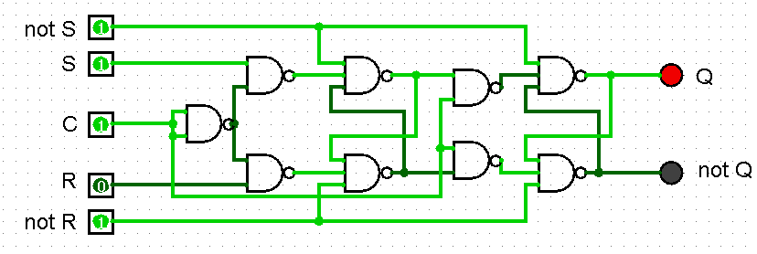

Рисунок 4 – Двухступенчатый синхронный RS-триггер с асинхронными входами предустановки, выполненный на элементах И-НЕ

# 2.5 Одноступенчатый D-триггер, выполненный на элементах И-НЕ

D-триггеры имеют, как минимум, два входа: информационный D и синхронизации С. Вход синхронизации С может быть статическим (потенциальным) и динамическим. У триггеров со статическим входом С, информация записывается в течение времени, при котором уровень сигнала C=1, такие триггеры иногда называют "прозрачной защёлкой". В триггерах с динамическим входом С информация записывается со входа D в состояние триггера только в момент перепада напряжения на входе С.

Таблица истинности D-триггера достаточно проста (табл. 5). Как видно из этой таблицы, данный триггер способен запоминать двоичный сигнал по синхросигналу и хранить один бит двоичной информации.

Одноступенчатый D-триггер, реализующий характеристическое уравнение, может быть построен из одноступенчатого синхронного RS-триггера и элемента И-HE (рис. 5).

Таблица 5 – Таблица переходов триггера

|  |  |  |  |  |
| --- | --- | --- | --- | --- |
| **C** | **D** | $$Q(t + 1)$$ | $$\overline{Q(t + 1)}$$ | Режим |
| 0 | * | $$Q(t)$$ | $$\overline{Q(t)}$$ | Хранение |
| 1 | 0 | 0 | 1 | Установка 0 |
| 1 | 1 | 1 | 0 | Установка 1 |

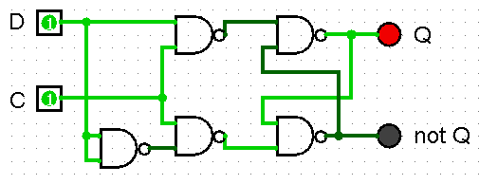

Рисунок 5– Одноступенчатый D-триггер, выполненный на элементах И-НЕ

# 2.6 Динамический RS-триггер, работающий по переднему фронту, выполненный на элементах И-НЕ

Отличительной чертой триггеров с динамическим управлением записью является то, что информация в триггер поступает только в момент изменения сигнала на входе С или из 0 в 1 или из 1 в 0. В первом случае триггер имеет прямой динамический вход С, а во втором – инверсный динамический вход С.

Проанализировав функциональную схему (рис. 6) синхронного RS-триггера с динамическим управлением, убедимся в том, что состояние триггера не меняется как при изменении сигналов на входах S и R при С=0, так и при С=1, если триггер переключился по фронту синхронизирующего импульса.

При C=0 на выходах элементов будут сигналы логической единицы, и состояние на выходе триггера изменяться не будет при любых изменениях сигналов на входах R и S (табл. 6).

Таблица 6 – Таблица переходов триггера

|  |  |  |  |  |  |  |
| --- | --- | --- | --- | --- | --- | --- |
| **С** | $$\overline{S}$$ | $$\overline{R}$$ | $$Q(t + 1)$$ | $$\overline{Q(t + 1)}$$ | Режим | |
| 0 | * | * | $$Q(t)$$ | $$\overline{Q(t)}$$ | Хранение |
| 1 | * | * | $$Q(t)$$ | $$\overline{Q(t)}$$ | Хранение |
|  | 0 | 0 | 0 | 0 | Запрещенная комбинация |
|  | 0 | 1 | 1 | 0 | Синхронная установка 1 |
|  | 1 | 0 | 0 | 1 | Синхронная установка 0 |
| * | 1 | 1 | $$Q(t)$$ | $$\overline{Q(t)}$$ | Хранение |

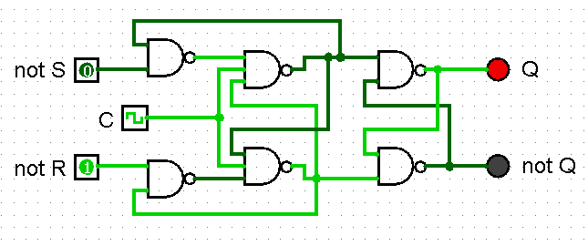

Рисунок 6 – Динамический RS-триггер, работающий по переднему фронту, выполненный на элементах И-НЕ

# 2.7 Динамический RS-триггер, работающий по заднему фронту, выполненный на элементах ИЛИ-НЕ

Разница между двумя видами этих триггеров в том, что один работает на передний фронт благодаря логической единице И-НЕ, а другой по заднему из-за логического нуля ИЛИ-НЕ (табл. 7). Схема показывает работу данного триггера в программе Logisim (рис. 7).

Таблица 7 – Таблица переходов триггера

|  |  |  |  |  |  |  |
| --- | --- | --- | --- | --- | --- | --- |
| **С** | $$\overline{S}$$ | $$\overline{R}$$ | $$Q(t + 1)$$ | $$\overline{Q(t + 1)}$$ | Режим | |
| 0 | * | * | $$Q(t)$$ | $$\overline{Q(t)}$$ | Хранение |
| 1 | * | * | $$Q(t)$$ | $$\overline{Q(t)}$$ | Хранение |
|  | 1 | 1 | 1 | 1 | Запрещенная комбинация |
|  | 0 | 1 | 1 | 0 | Синхронная установка 1 |
|  | 1 | 0 | 0 | 1 | Синхронная установка 0 |
| * | 0 | 0 | $$Q(t)$$ | $$\overline{Q(t)}$$ | Хранение |

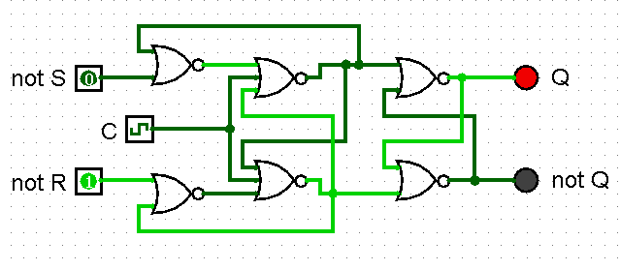

Рисунок 7– Динамический RS-триггер, работающий по переднему фронту, выполненный на элементах ИЛИ-НЕ

# 2.8 Т-триггер с асинхронными входами предустановки, выполненный на основе двухступенчатого RS-триггера

RST-триггер (счетный триггер с раздельной установкой по входам R и S) – схема с двумя устойчивыми состояниями и тремя входами.

RST-триггер сочетает в себе свойство двухступенчатого асинхронного RS и Т-триггеров. Он аналогичен триггеру Т-типа и отличается от него только наличием двух установочных асинхронных входов (R и S). Из таблицы 8 следует, что если на счетном входе Т присутствуют сигналы 1, то триггер не меняет свое состояние на противоположное, а из условия, что наличие нулевых входных сигналов одновременно на любых двух входах триггера запрещено, так как это вызывает его неопределенное состояние.

Переключение в противоположное состояние осуществляется с результатом установки на асинхронных входах S и R единицы и установки на счетный вход Т тактового генератора.

На рисунке 8, приведена логическая схема RST-триггера (где Т – счетный вход; R, S – установочные входы для установки в состояния «0» и «1» соответственно).

Таблица 8 – Таблица переходов триггера

|  |  |  |  |  |  |
| --- | --- | --- | --- | --- | --- |
| **T** | $$\overline{S}$$ | $$\overline{R}$$ | $$Q(t + 1)$$ | $$\overline{Q(t + 1)}$$ | Режим |
| * | 0 | 0 | 1 | 1 | Запрещенная комбинация |
| * | 0 | 1 | 1 | 0 | Асинхронный 1 |
| * | 1 | 0 | 0 | 1 | Асинхронный 0 |
| 0 | 1 | 1 | $$Q(t)$$ | $$\overline{Q(t)}$$ | Хранение |
| 1 | 1 | 1 | $$Q(t)$$ | $$\overline{Q(t)}$$ | Хранение |
|  | 1 | 1 | $$\overline{Q(t)}$$ | $$Q(t)$$ | Переключение в противоположное состояние |

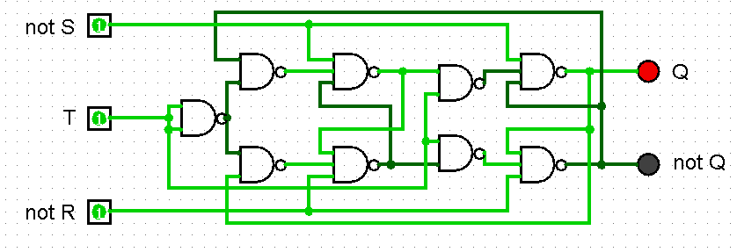

Рисунок 8 – Т-триггер с асинхронными входами предустановки, выполненный на основе двухступенчатого RS-триггера

# 2.9 JK-триггер

Триггером JK-типа называется триггер, имеющий входы J и K, который при J=K=1 выполняет режим предыдущего состояния триггера (т.е. реализуется Т-триггер), а в остальных случаях JK- триггер работает как RS-триггер, при этом вход J эквивалентен входу S, вход K эквивалентен входу R (табл. 9). Так же присутствуют и асинхронные входы S и R.

Таблица 9 – Таблица переходов триггера (реализация без инвертора)

|  |  |  |  |  |  |  |  |
| --- | --- | --- | --- | --- | --- | --- | --- |
| **С** | $$\overline{S}$$ | $$\overline{R}$$ | **J** | **K** | $$Q(t + 1)$$ | $$\overline{Q(t + 1)}$$ | Режим |
| * | 0 | 0 | * | * | 1 | 1 | Запрещенная комбинация |
| * | 0 | 1 | * | * | 1 | 0 | Асинхронный 1 |
| * | 1 | 0 | * | * | 0 | 1 | Асинхронный 0 |
| 0 | 1 | 1 | * | * | $$Q(t)$$ | $$\overline{Q(t)}$$ | Хранение |
| 1 | 1 | 1 | * | * | $$Q(t)$$ | $$\overline{Q(t)}$$ | Хранение |
| 1 | 1 | 1 | 1 |  | 0 | 1 | “Аномалия” |
| 1 | 1 | 1 |  | 1 | 1 | 0 | “Аномалия” |
|  | 1 | 1 | 0 | 1 | 0 | 1 | Синхронная установка 0 |
|  | 1 | 1 | 1 | 0 | 1 | 0 | Синхронная установка 1 |
|  | 1 | 1 | 1 | 1 | 1 | 1 | Режим T-триггера |

Схема JK-триггера может быть получена из схемы Т-триггера, если увеличить число входов схемы управления. Схема JK-триггера показана на рисунке 9. Она получена из схемы Т-триггера с внутренней задержкой путем увеличения числа входов элементов «И-НЕ».

JK-триггер называют универсальным триггером. Его достоинство состоит в наличии развитой логике на входе. Однако большое количество внешних выводов ограничивает количество JK-триггеров, входящих в состав одной ИС.

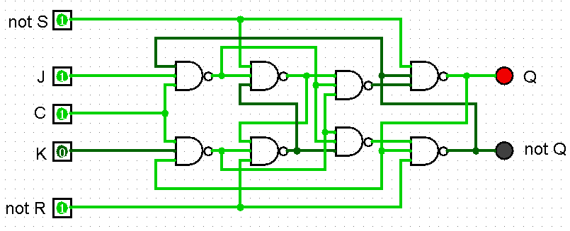

Рисунок 9 – JK-триггер, выполненный по схеме без инвертора

# ВЫВОДЫ

В ходе практической работы, были реализованы комбинационные схемы представленных триггеров в лабораторном комплексе. Изучены режимы их работы и то, как работает статическая и динамическая синхронизации. Тестирование показало, что комбинационные схемы работают правильно.

# СПИСОК ИНФОРМАЦИОННЫХ ИСТОЧНИКОВ

1. Смирнов С.С., Карпов Д.А. Информатика: Методические указания по выполнению практических работ / Смирнов С.С., Карпов Д.А. – Москва: МИРЭА Российский технологический университет, 2020. – 102с.
2. Смирнов С. С. Лекционные материалы по информатике – Москва: МИРЭА Российский технологический университет, 2022 – лекция № 9. https://cloud.mirea.ru/index.php/s/WAdPjcJiRLs4TrT.